**Студия творчества «Art Time»**

# Технико-экономическое обоснование на разработку автоматизированной системы

# Для взаимодействия с клиентами творческой студии «Art Time»

СОГЛАСОВАНО РАЗРАБОТЧИК

Должность Должность

___________________ ФИО ___________________ ФИО

«____»______________ 20__ г. «____»____________ 20__ г.

Магнитогорск

2023

СОДЕРЖАНИЕ

ВВЕДЕНИЕ 3

1 Характеристика объекта и существующей системы управления 5

1.1 Общая характеристика объекта 5

1.2 Характеристика существующей системы управления и ее структурных элементов 6

1.3 Характеристика функций управления, используемых методов и средств управления 7

1.4 Перечень и характеристика недостатков в организации и управлении объектом 8

1.6 Характеристика готовности объекта к созданию ИС 8

2 Цели, критерии и ограничения создания ИС 10

2.1 Формулировка производственно-хозяйственных, научно-технических и экономических целей и критериев создания ИС 10

2.2 Характеристика ограничений по созданию ИС 10

3 Функции и задачи создаваемой ИС 11

3.1 Обоснование выбора перечня автоматизированных функций 11

3.3 Дополнительные требования к ИС 13

4 Ожидаемые технико-экономические результаты создания ИС 14

4.1 Источники экономической эффективности и оценка ожидаемых изменений основных технико-экономических и социальных показателей 14

4.2 Оценка ожидаемых затрат на создание ИС 14

4.3 Ожидаемые обобщающие показатели экономической эффективности ИС 19

5 Выводы и предложения 20

ВВЕДЕНИЕ

В современном мире малый бизнес все больше набирает обороты. В ходе развития своего бизнеса предприниматели сталкиваются с такой проблемой, как конкуренция. Для успешного ведения бизнеса предприятие должно совершенствоваться и повышать свою конкурентоспособность.

Совершенствуя бизнес, предприниматели принимают управленческие решения по автоматизации бизнес-процессов. Автоматизированные бизнес-процессы позволяют более эффективно и оперативно удовлетворять потребности клиентов. Автоматизируя бизнес-процессы, предприниматель сокращает время на работу сотрудников.

Работа по автоматизации студии проводится на основании договора №1 от 22.01.2022 между руководителем ООО «Art Time» и ЗАО «E.D.A».

## Наименование организаций – Заказчика и исполнителя:

Заказчик: Руководитель студии творчества ООО «Art Time».

Адрес фактический: 455021, Челябинская область, г. Магнитогорск, ул. Доменщиков 5, ЦДО "Эрудиция"

Телефон: 89068718418

Факс: +7 (4444) 555555

Исполнитель: Команда ЗАО «E.D.A».

Адрес фактический: 455021, Челябинская область, г.Магнитогорск, ул. Гагарина, д.77.

Телефон: +7 (33333) 444444

Факс: +7 (3333) 333444

**Плановые сроки начала и окончания работ**

Дата начала работ: 27.10.22

Дата окончания работ: 14.01.23

**Источники и порядок финансирования**

Финансирование работ осуществляет Заказчик. Объем и порядок финансирования определяется Календарным планом работ, Рабочей программой и Протоколом договорной цены, являющихся неотъемлемой частью Контракта (Дополнительных Соглашений) на выполнение работ в соответствии с настоящим Частным техническим заданием.

**Порядок оформления и предъявления заказчику результатов работ**

Система передается в виде функционирующего комплекса на базе средств вычислительной техники Заказчика и Исполнителя в сроки, установленные настоящим ЧТЗ (Частное техническое задание).

Приемка системы осуществляется комиссией в составе уполномоченных представителей Заказчика и Исполнителя. Порядок предъявления системы, её испытаний и окончательной приемки определен в п.6 настоящего ЧТЗ. Совместно с предъявлением системы производится сдача разработанного Исполнителем комплекта документации согласно п.8 настоящего ЧТЗ.

**Перечень нормативно-технических документов, методических материалов, использованных при разработке ЧТЗ**

При разработке автоматизированной системы и создании проектно-эксплуатационной документации исполнитель должен руководствоваться требованиями следующих нормативных документов:

* ГОСТ 34.201-89 Информационная технология. Комплекс стандартов на автоматизированные системы. Виды, комплектность и обозначение документов при создании автоматизированных систем
* ГОСТ 34.602 -89 Информационная технология. Комплекс стандартов на автоматизированные системы. Техническое задание на создание автоматизированной системы;
* ГОСТ 2.105-95. Общие требования к текстовым документам.

1 Характеристика объекта и существующей системы управления

1.1 Общая характеристика объекта

Творческая семейная студия «Art – Time» находится в Магнитогорске и расположена по адресу Доменщиков 5, ЦДО «Эрудиция», г. Магнитогорск, Челябинская область. Творческая семейная студия «Art – Time» Студия проводит занятия по изобразительному и декоративно–прикладному искусству для детей и взрослых. Творческая семейная студия «Art – Time» специализируется на развитии творческой деятельности у детей и взрослых. Студия стремиться к повышению рейтинга продаж, расширять клиентскую базу, предоставляя клиентам качественные услуги и достойное обслуживание.

Основные цели предприятия:

* предоставление услуг;
* качественное обслуживание;
* привлечение клиентов;
* извлечение прибыли.

Предмет деятельности предприятия:

* проведение занятий по изобразительному и декоративно–прикладному искусству;
* продажа аксессуаров ручной работы.

*Основными видами доходов являются:*

* денежные средства, полученные от клиентов.

*Основными видами расходов являются:*

* затраты на покупку материалов для изобразительного и декоративно–прикладного искусства;
* аренда помещений и оплата коммунальных услуг;
* затраты на оплату заработной платы рабочим.

На рисунке 1 изображена организационная структура предприятия.

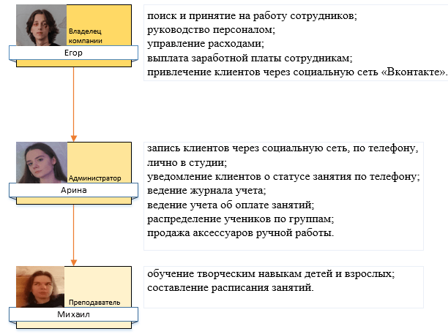

Рисунок 1 – Организационная структура ООО «Art–Time»

1.2 Характеристика существующей системы управления и ее структурных элементов

**Функции предметной области**

Основная функция – проведение занятий по изобразительному и декоративно–прикладному искусству.

На протяжении работы студии формируется ряд документов.

**Можно выделить следующие документы:**

Входные:

* Заявка клиента

Выходные:

* Договор о предоставлении услуги – 2 экз.

Внутренние:

* Журнал учёта – 1 экз.
* Расписание занятий – копия, 1 экз.
* Договор о предоставлении услуги – копия, 1 экз.

Документы и информация, которые формируются в организации, представлены в табл.1.

Таблица 1 – Документы и информация, которые формируются в организации

|  |  |  |  |
| --- | --- | --- | --- |
| Документы | Документы | | |
| Физическое представление поступающих документов | Продолжительность хранения | Требования к безопасности |
| 1. Заявка клиента  2. Договор о предоставлении услуги  3. Расписание занятий | Электронный/словесный документ  Бумажный документ  Бумажный документ | 90 дней, по истечении срока передаются в архив | В условиях организации |

На рисунке 2 представлен процесс оформления заявки на занятие «Как есть».

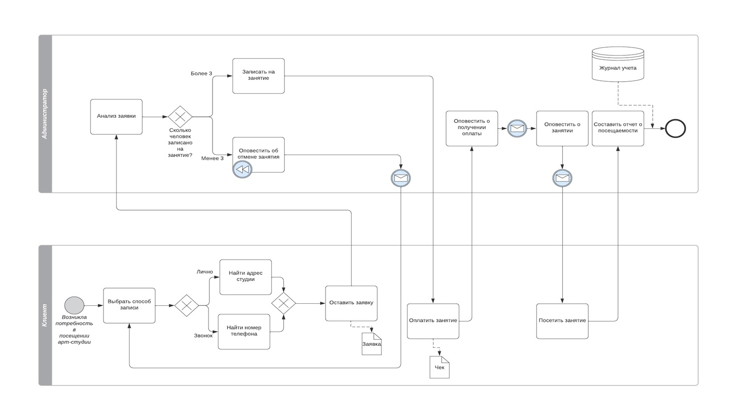

Рисунок 2 – Процесс оформления заявки на занятие «Как есть»

1.3 Характеристика функций управления, используемых методов и средств управления

На рисунке 3 представлен процесс оформления заявки на занятие «Как будет».

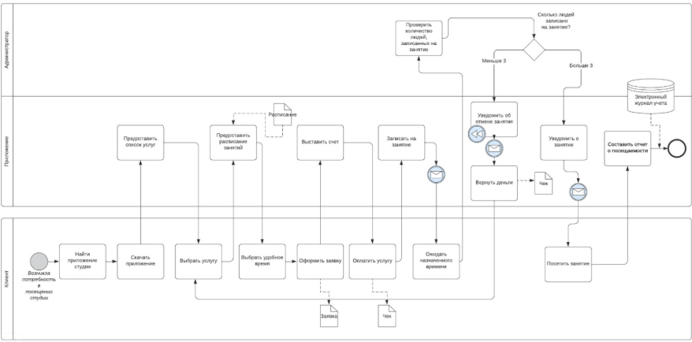

Рисунок 3 – Процесс оформления заявки на занятие «Как будет»

1.4 Перечень и характеристика недостатков в организации и управлении объектом

При моделировании рабочей области студии творчества «Art-Time» удалось выделить «узкие места»:

* недостаточно информации о студии творчества в СМИ и социальных сетях;
* неудобство записи на занятие по номеру телефона или лично в студии;
* отсутствие возможности оперативного оповещения клиентов о занятии (если занятие
* отменено или перенесено, администратор должен обзванивать каждого клиента);
* ручное ведение журнала учёта о посещаемости и оплате занятий администратором.

1.6 Характеристика готовности объекта к созданию ИС

Творческая студия «Art-Time» является самостоятельным предприятием с устойчивым фундаментом, включающий в себя как материальные ресурсы, так и трудовые.

Готовность объекта к созданию ИС определяется в связи со следующими показателями:

* финансовое состояние объекта;
* наличие квалифицированных сотрудников;
* наличие необходимого оборудования;
* присутствует клиентская база;
* технические средства регулирования требуют модернизации;
* документооборот в должной мере не отражает существующие на предприятии основные информационные потоки.

Творческая студия «Art-Time» готова к созданию ИС, так как перечисленные показатели удовлетворяют состоянию студии.

2 Цели, критерии и ограничения создания ИС

2.1 Формулировка производственно-хозяйственных, научно-технических и экономических целей и критериев создания ИС

*Бизнес - цели*

Бизнес – цель 1. Уменьшить время администратора для оформления заявки на каждого клиента с 15 минут до 8 минут.

Бизнес - цель 2. Уменьшение времени клиента на подачу заявки для записи на занятие с 10 минут до 5 минут.

Бизнес – цель 3. Перенести все бумажные документы на электронные версии для удобства в обращении и эффективности.

*Критерии успеха*

Критерий успеха 1. Администратор должен перейти на АС

Критерий успеха 2. Использовать мобильное приложение для подачи заявки клиентам вне стен студии.

*Факторы бизнес – риска*

Фактор бизнес – риска 1. Введение новых форм обслуживания клиентов зависит от уровня информатизации студии. Не все клиенты готовы к новой форме обслуживания. Вероятность = 0,4.

Фактор бизнес – риска 2. Не весь персонал студии готов к работе с новой АС. Потребуются финансовые и временные ресурсы на обучение персонала. Вероятность = 0,6.

2.2 Характеристика ограничений по созданию ИС

Предположения и зависимости 1. Сотрудники компании будут оснащены планшетами, которые будут подключены к Интернету и иметь доступ к приложению.

Перечень ограничений и исключений:

1. Клиенты, у которых не будет доступа к интернету, тем самым не смогут пользоваться приложением студии.

АС будет применяться только для студии творчества «Art-Time».

3 Функции и задачи создаваемой ИС

3.1 Обоснование выбора перечня автоматизированных функций

Для клиентов и персонала творческой студии «Art-Time». Новая ИС, которая будет представлять собой мобильное приложение – Студия творчества «Art-Time», позволяющее подробно изучить деятельность студии, самостоятельно записываться на занятие и в дальнейшем быть оповещенным о проведении/не проведении занятия, ознакомиться с расписанием и услугами компании, произвести оплату выбранных услуг, а также есть возможность приобрести изделия ручной работы. В отличие от действующих сейчас механизмов подачи заявки, которые выполняются непосредственно в студии. Для того, чтобы заменить бумажные версии документов на электронные и повысить эффективность работы студии.

**Основные функции**

Основные функции 1. Создание и просмотр расписания занятий.

Основные функции 2. Предоставление формы для заявки на занятие.

Основные функции 3. Отслеживание статуса проведения занятия.

Основные функции 4. Просмотр возможных услуг и их цен.

Основные функции 5. Ознакомление и покупка изделий ручной работы.

Основные функции 6. Ознакомление о деятельности студии.

Основные функции 7. Проведение электронной оплаты выбранных услуг.

Основные функции 8. Создание электронного отчета.

Система «ART TIME» является мобильным приложением и должна использовать единую базу данных, которая расположена на выделенном сервере.

Управление базой данных осуществляется по технологии клиент-сервер.

В основном режиме функционирования Система должна обеспечивать:

* работу пользователей в режиме – 24 часов в день, 7 дней в неделю;
* выполнение своих функций – сбор, обработка и загрузка данных; хранение данных, предоставление отчетности.

*Структура*

Система должна представлять собой информационную структуру, в виде мобильного приложения и доступную в сети Интернет.

*Навигация*

Пользовательский интерфейс мобильного приложения должен обеспечивать понятное представление структуры, размещенной на нем информации, быстрый переход к разделам и страницам. Навигационные элементы должны обеспечивать однозначное понимание пользователем их смысла: ссылки на страницы должны быть снабжены заголовками, условные обозначения соответствовать общепринятым. Система должна обеспечивать навигацию по всем доступным пользователю ресурсам и отображать соответствующую информацию. Для навигации должна использоваться система контент-меню, которое должно представлять собой текстовый блок (список гиперссылок). Место расположения меню на странице зависит от утвержденного дизайна типовой страницы.

К надежности системы предъявляются следующие требования:

* в качестве аппаратной платформы должно использоваться средство с повышенной надежностью;
* для исправной работы программного комплекса должно быть обеспечено бесперебойное питание активного сетевого оборудования;

Надежность программного комплекса должна обеспечиваться за счет следующих организационных мероприятий:

* предварительного обучения обслуживающего персонала;
* соблюдения правил эксплуатации и технического обслуживания.

Система «ART TIME» обеспечивает удобный для клиента и работников интерфейс, отвечающий следующим требованиям.

В части внешнего оформления:

* интерфейс системы типизирован;
* обеспечено наличие русскоязычного интерфейса пользователя.

В части диалога с пользователем:

* при возникновении ошибок в работе программы на экран монитора выводится сообщение с наименованием ошибки.

Система должна обеспечивать ограничение доступа к информации путем назначения каждому пользователю наборов прав доступа (логин, пароль).

Взаимодействие пользователей с прикладным программным обеспечением, должно осуществляться посредством визуального графического интерфейса (GUI). Интерфейс системы должен быть понятным и удобным, не должен быть перегружен графическими элементами и должен обеспечивать быстрое отображение экранных форм. Навигационные элементы должны быть выполнены в удобной для пользователя форме. Средства редактирования информации должны удовлетворять принятым соглашениям в части использования функциональных клавиш, режимов работы, поиска, использования оконной системы.

Интерфейс должен соответствовать современным эргономическим требованиям и обеспечивать удобный доступ к основным функциям и операциям системы. Управление системой должно осуществляться с помощью набора экранных меню, кнопок, значков и т. п. элементов.

Все надписи экранных форм, а также сообщения, выдаваемые пользователю (кроме системных сообщений) должны быть на русском языке.

Система должна обеспечивать корректную обработку аварийных ситуаций, вызванных неверными действиями пользователей, неверным форматом или недопустимыми значениями входных данных.

3.3 Дополнительные требования к ИС

Дополнительные требования к ИС не предъявляются.

4 Ожидаемые технико-экономические результаты создания ИС

4.1 Источники экономической эффективности и оценка ожидаемых изменений основных технико-экономических и социальных показателей

Таблица 1 – Источники экономической эффективности.

|  |  |
| --- | --- |
| Категория | Источник эффективности |
| Повышение качества обслуживания клиентов | Повышение эффективности при одновременном снижении трудоемкости, улучшение качества обслуживания, более точный и оперативный контроль |

4.2 Оценка ожидаемых затрат на создание ИС

Ведение заявки до внедрения системы

1. Консультация клиента;

Администратор 10 минут = 22 рубля

2. Заключение договора (если клиент новый);

Администратор 7 минут = 15,5 рублей

3. Оформление заявки;

Администратор 10 минут = 22 рубля

4. Управление статусом занятия в бумажном виде;

Администратор 10 минут = 22 рубля

5. Уведомление о занятии;

Администратор 5 минут = 11 рублей

6. Сбор отзывов о занятии;

Администратор 10 минут = 22 рубля

7. Формирование отчетности;

Администратор 10 минут = 22 рубля

***Итого на ведение одной заявки тратиться: 22 + 15,5 + 22 + 22 + 11 + 22 + 22 = 137 рублей и 62 минуты.***

Ведение заявки после внедрения системы

1. Вход в систему;

Клиент

2. Заполнение расписания;

Администратор 2 минуты = 4,5 рубля

3. Просмотр расписания;

Клиент

4. Оформление заявки;

Клиент

5. Управление статусом заявки;

Администратор 5 минут = 11 рублей

6. Уведомление о занятии;

Администратор 5 минут = 11 рублей

7. Оформление договора;

Администратор 1 минута = 2,2 рубля

8. Формирование отчетности;

Администратор 1 минута = 2,2 рубля

*Итого на ведение одной заявки тратиться (если заявку заполняет клиент): 4,5 + 11 + 11 + 2,2 + 2,2 = 31 рубль и 14 минут.*

1. Заполнение расписания;

Администратор 2 минуты = 4,5 рубля

2. Просмотр расписания и консультация клиента;

Администратор 5 минуты = 11 рублей

3. Оформление заявки;

Администратор 2 минуты = 4,5 рубля

4. Управление статусом заявки;

Администратор 5 минут = 11 рублей

6. Уведомление о занятии;

Администратор 5 минут = 11 рублей

7. Оформление договора;

Администратор 1 минута = 2,2 рубля

8. Формирование отчетности;

Администратор 1 минута = 2,2 рубля

*Итого на ведение одной заявки тратиться (если заявку заполняет администратор): 4,5 + 11 + 4,5 + 11 + 11 + 2,2 + 2,2 = 46,4 рублей и 21 минута.*

***Итого на ведение одной заявки после внедрения системы тратиться: 39 рублей и 17,5 минут.***

По результатам расчетов можно сказать, что разница в стоимости ведения заявки до внедрения и после составляет 98 рублей, разница по времени 44,5 минут. Из этого следует, что ранее мы за рабочую смену (12 часов) могли обслужить 12 клиентов, а после внедрения 41.

Определим затраты на оплату труда для сотрудников студии:

Администратор – 2 человека, 20 000 рублей/мес. (1333 рублей в день, 133 рубля в час)

Затраты на заработную плату составляют: 2 * 20000=40 000 рублей

Тогда затраты на заработную плату в год составят:

40 000 * 12 = 480 000 рублей/год

Социальные отчисления, в размере 30,4% от годового ФЗП платы, согласно установленным тарифам на страховые взносы в ПФР, ФСС и ФОМС, установленные на 2023 г., составят:

480 000 * 0,304 = 14 592 в год.

**Инвестиции**

**Капитальные затраты**

**Зарплаты команды:**

**Разработчик: 64 000 рублей в мес. (3200 в день, 400 рублей в час)**

**Аналитик: 80 000 в мес. (4000 в день, 500 рублей в час)**

***Объем капитальных затрат на разработку***

***КИС = К1+ К2 ± К3***

Где:

*К1*- предпроизводственные затраты;

*К2* - капитальные вложения;

*К3*- остаточная стоимость высвобождаемого (ликвидируемого) оборудования.

***К1 = КПРО + ККИ + КТЭО + КТЗ + КЭП + КТП + КРП + КВН***

где:

*КПРО* – затраты на предпроектное обследование объекта информатизации и формирование требований к его развитию = зп специалистов*количество специалистов* срок выполнения работы = 10тыс.руб*3*3 мес. =90 000 рублей;

*ККИ*- затраты на разработку концепции информатизации = зп специалистов*количество специалистов* срок выполнения работы = 10тыс. руб. * 1 * 5 дней = 2 500 рублей;

*КТЭО* – затраты на разработку технико-экономического обоснования = зп специалистов*количество специалистов* срок выполнения работы = 10тыс.руб*1* ½ месяца = 5 000 рублей;

К*ТЗ* - затраты на разработку технического задания на проектирование системы = зп специалистов*количество специалистов* срок выполнения работы = 10 тыс. руб. * 1 * 1 мес. = 10 000 рублей;

*КЭП* – затраты на разработку эскизного проекта = зп специалистов*количество специалистов* срок выполнения работы = 10 тыс. руб. * 1 * ½ мес.= 5 000 рублей;

*КТП* - затраты на разработку технического проекта (в т.ч. частных технических заданий на разработку отдельных элементов ИС) = зп специалистов*количество специалистов* срок выполнения работы = 10 тыс. руб. * 1 * ½ мес. = 5 000 рублей;

*КРП* - затраты на разработку рабочего проекта = зп специалистов*количество специалистов* срок выполнения работы = 10 тыс. руб. * 3 * 3 мес.= 90 000 рублей;

*КВН*- затраты на внедрение системы (инсталляция ПО, первичный ввод данных, опытная эксплуатация, ввод в промышленную эксплуатацию) = зп специалистов*количество специалистов* срок выполнения работы = 10 тыс. руб. * 1 * 1 мес. = 10 000 рублей.

Используя метод линейной амортизации, рассчитаем амортизационные отчисления:

А = 500 000 * 0,05 = 25 000 тыс. руб. в год.

Мебель = 5 столов * 20 000 = 100 000 тыс. руб.

Техника = 1 планшет = 20 000 рублей

***Итого:***

***К1 = 90 000 + 2 500 + 5 000 + 10 000 + 5 000 + 5 000 + 90 000 + 10 000 + 25 000 + 100 000 + 240 000 + 20 000 = 362 500 рублей***

**Эксплуатационные затраты**

Канцелярские товары = бумага 10 пачек * 350 рублей + 10 ручек * 50 рублей + 2 степлера * 250 + файлы 2 пачки * 500 = 5 500 рублей.

Аренда = 20000 * 12 = 240 000 руб. в год

Электрические расчетные нагрузки портал составляют 230 кВт/сут.

Годовой расход электроэнергии составляет 400 * 12 = 4 800 кВт.

Затраты на электроэнергию = 4 800 * 3,9 = 18 720 руб. в год.

Вода – 50 кубов * 25 руб. = 1 250 руб. в год

Интернет – 800 руб. * 12 мес. = 9 600 руб. в год

Отопление – 8 000 руб. * 7 мес. = 56 000 руб. в год

***Итого:***

***К1 = 5 500 + 18 720 + 1 250 + 9600 + 56 000 = 331 070 рублей***

***Итоговая сумма затрат на проект = 693 570 руб.***

**Доход до внедрения**

До внедрения системы студия в день могла обслуживать 12 клиентов. Средняя стоимость одного занятия составляет 1000 рублей, следовательно, в день студия получала 12 000 рублей, в месяц 360 000 рублей, в год ***4 320 000 рублей***.

**Расход до внедрения**

На материалы: 100 рублей на человека * (12 человек * 30 дней * 12 месяцев) = 432 000 рублей в год

Мебель = 2 столов * 20 000 = 40 000 тыс. руб.

Аренда = 20000 * 12 = 240 000 руб. в год

На работу персонала: 600 000 + 1 400 000 = 2 000 000 рублей

Социальные отчисления, в размере 30,4% от годового ФЗП платы, согласно установленным тарифам на страховые взносы в ПФР, ФСС и ФОМС, установленные на 2023 г., составят:

2 000 000 * 0,304 = 608 000 в год.

ЖКХ:

Затраты на электроэнергию = 2 400 * 3,9 = 9 360 руб. в год.

Вода – 50 кубов * 25 руб. = 1 250 руб. в год

Отопление – 8 000 руб. * 7 мес. = 56 000 руб. в год

ИТОГО: 66 610 рублей

***ИТОГО по расходам: 66 610 + 2 000 000 + 432 000 + 608 000 + 240 000 + 40 000= 3 386 610 рублей.***

**Прибыль до внедрения**

***Доход – расход = 4 320 000 – 3 386 610 = 933 370 рублей в год.***

**Доход после внедрения**

После внедрения системы студия в день может обслуживать 41 клиента. Средняя стоимость одного занятия составляет 1000 рублей, следовательно, в день студия может получать 41 000 рублей, в месяц 1 230 000 рублей, в год ***14 760 000 рублей.***

**Расход после внедрения**

На материалы: 100 рублей на человека * (41 человек * 30 дней * 12 месяцев) = 1 476 000 рублей в год

Мебель = 5 столов * 20 000 = 100 000 тыс. руб.

Аренда = 25000 * 12 = 300 000 руб. в год

На работу персонала: 600 000 + 1 400 000 = 2 000 000 рублей

Социальные отчисления, в размере 30,4% от годового ФЗП платы, согласно установленным тарифам на страховые взносы в ПФР, ФСС и ФОМС, установленные на 2023 г., составят:

2 000 000 * 0,304 = 608 000 в год.

ЖКХ:

Затраты на электроэнергию = 4 800 * 3,9 = 18 720 руб. в год.

Вода – 50 кубов * 25 руб. = 1 250 руб. в год

Отопление – 8 000 руб. * 7 мес. = 56 000 руб. в год

ИТОГО по ЖКХ: 75 970 рублей

***ИТОГО по расходам: 75 970 + 2 000 000 + 1 476 000 + 608 000 + 300 000 + 1000 000 = 4 559 970 рублей.***

**Прибыль после внедрения**

***Доход – расход = 14 760 000 – 4 559 970 = 10 200 030 рублей в год.***

4.3 Ожидаемые обобщающие показатели экономической эффективности ИС

После внедрения системы в студии творчества «Art-Time», ожидается повышение качества обслуживания клиентов, увеличение скорости работы с клиентами, уменьшение трудоемкости, увеличение прибыли студии.

Через 4 месяца после внедрения информационной системы планируется поднять клиентскую базу на 10%.

**Срок окупаемости проекта составит:**

693 570 руб. / 933 370 руб. = 0,75 года = **9 месяцев**.

5 Выводы и предложения

Выводы: для студии творчества «Art-Time» внедрение новой информационной системы является отличным способом повышения клиентской базы, а также повышения прибыли. Система поможет администраторам студии быстрее и эффективнее справляться со своей работой. В течении 4-х месяцев работы системы в студии ожидается увеличение клиентов в размере 10%, далее клиентская база будет только увеличиваться. В течении 9 месяцев проект полностью окупится, а значит, после 10 месяцев работы с системой студия в разы увеличит свой доход.

Предложения: для более эффективной работы системы предлагается прибегнуть к рекламе и в общем к продвижению студии, также в перспективе имеется улучшение системы, а именно: добавление модуля оплаты занятий, размещение и плата дополнительных товаров, расчет заработной платы сотрудников, прибыли и расходов студии, а также учет материалов.